Муниципальное бюджетное образовательное учреждение дополнительного образования «Центр дополнительного образование Шушенского района»
МБОУ ДО «ЦДО Шушенского района»

Номинация Конкурса - методическое пособие
Краеведческая игра – квест «Дорога на Берлин»

автор - Смирнова Оксана Сергеевна

Красноярский край, Шушенский район
2022 г.
Пояснительная записка

Политика президента: «Нам нужны действительно живые формы работы по воспитанию патриотизма и гражданственности, а значит, опирающиеся на общественную инициативу… От того, как мы воспитаем молодёжь, зависит, сможет ли Россия сберечь и приумножить саму себя. Сможет ли она быть современной, перспективной, эффективно развивающейся…» В. В. Путин

Актуальность
Учитывая сегодняшнюю политическую обстановку в России, вся воспитательная работа нацеленна на военно-патриотическое и гражданское становление подрастающего поколения.
Одна из современных форм работы с детьми, а особенно молодежью является – квест. Квест - увлекательная и познавательная игра с элементами путешествия, тематическими заданиями и головоломками. Именно данная методическая разработка «Дорога на Берлин» помогает развитию интереса к историческому прошлому нашей страны и Красноярского края, через изучение событий Великой отечественной войны.

Новизна и уникальность
Игра – квест «Дорога на Берлин», является мобильной. Представленные методические материалы можно приминить на любой территории (как в помещении так и на улице, не зависимо от площади проведения).
Методическая разработка рассчитана на участие обучающихся в возрасте 7-18 лет (уровнь сложности заданий, согласно возрастной категории).
Участники игры не ограниченны (от 3 человек до 150 человек).
Материалы методической разработки соответствуют приоритетным направлениям развития туристско-краеведческой деятельности.
В процессе игры, участники не только проходят маршрут по станциям, но и получают на каждой станции историческую информацию по Великой Отечественной войне и родного Красноярского края в доступной форме.
Данную метдическую разработку можно использовать в любом регионе России, заменив только информацию с Красноярского края на информацию своего края, при этом условия задания не поменяются.
Предложенные методические материалы можно использовать в образовательных учреждениях (школах, колледжах, техникумах), в учреждениях дополнительного образования, на територриях пришкольных и загородных лагерях. Готовые разработки игры будут полезны для учителей истории и обществознания, для проведения интнгрированных уроков, социальным педагогам, для профилактики правонарушений среди молодежи. Для учителей географии, педагогов-организаторов, воспитателей детских оздоровительных лагерей, работникам музеев.
Цель: Патриотическое, гражданско – нравственное воспитание личности, формирование у обучающихся знаний об историческом и героическом прошлом России, ее защитниках и их подвигах; повышение мотивации к самообучению; формирование новых компетенций; повышение личностной самооценки; развитие личностных качеств (поэтических, музыкальных, художественных способностей).
Задачи:
Обучающая – расширение знаний в области военно-патриотического направления.
Воспитывающая -воспитание у обучающихся чувства гордости за наш народ, героев Отечества, уважения к истории своей страны.
Развивающая – развитие интеллектуальных способностей обучающихся, здорового соперничества, коммуникативных навыков.
Основные методы и технологии квест-игры: технология разноуровневого обучения; развивающее обучение; технология обучения в сотрудничестве; коммуникативная технология.
Выбор технологий и методик обусловлен необходимостью дифференциации и индивидуализации воспитания и обучения в целях развития универсальных учебных действий и личностных качеств ребенка.
Краеведческая игра – квест «Дорога на Берлин» уже успешно прошла опробацию. Игра проходила в лагере «Журавленок» и былы посвещенна празднованию 9 мая. В игре приняли участия 3 команды ЦДО по 35 человек в каждой команде.
Возраст: учащиеся 7-11 классов (13-17 лет).
Согласно проведенной рефлексии, учащиеся 9-ых и 11-х классов отметили, что такая форма мероприятия помогает запомнить события и даты, которые в последствии помогли детям при сдачи ОГЭ, ЕГЭ.

Планируемые результаты по окончанию квест-игры
Формирование универсальных учебных действий (УУД)
Личностные результаты: воспитание патриотизма, формирование гражданской идентичности, уважения к Отечеству, чувства ответственности перед Родиной, формирование гуманистического мировоззрения, национального самосознания.
Метапредметные результаты:
Регулятивные УУД: развитие умения аргументировать своё мнение, применять речевые средства в соответствии с задачей коммуникации для выражения своих чувств и мыслей
Познавательные УУД: определять и делать выводы, работать в группе, развивать ИКТ-компетентности
Коммуникативные УУД: слушать и понимать речь других; работать в группе; выполнять различные роли (лидера, исполнителя).
Рекомендованные даты для проведения краевелческой игры – квеста «Дорога на Берлин» (приложение 1)

Описание краеведческой игры – квеста «Дорога на Берлин»

Подготовительная работа:
Формирование и встреча с командами, подбор материалов и заданий по станциям:
1. Снайпер (Лазертак) (приложение 2)
2. Посылка на фронт (приложение 3)
3. Шифровальщики (приложение 4)
4. Госпиталь (приложение 5)
5. Улицы –герои в Красноярском крае (приложение 6)
6. Марш-бросок (приложение 7)
7. Музыкальная (приложение 8)
8. Война в цифрах (приложение 9)
9. Великие полководцы (приложение 10)
10. Пионеры-герои (приложение 11)
11. Военные операции (приложение 12)
12. Памятники ВОВ в Красноярском крае (приложение 13)
13. Красноярск и тыл (приложение 14)
14. Знамя победы (приложение 15)
15. Героизм Диксона (приложение 16)
Домашнее задание для команд:
1. Придумать название и приветствие.
2. Подготовиться к интеллектуальному конкурсу капитанов (приложение 17).
3. Список тем для самостоятельной подготовки команд к игре (приложение 18).
Оборудование: компьютер, мультимедиа проектор, предметы, способствующие создать тематический интерьер станций.
Наглядные пособия: видеоролики, презентации, аудиофайлы, фотографии, этикетки с названиями станций, карточки с заданиями, маршрутные листы (Маршрутный лист: Название станции, № кабинета, ответственный, баллы), план квест-игры (обозначен в маршрутном листе)
Продолжительность мероприятия: 2 часа минут.
Игра требует перед выполнением основных заданий командам нужно по меткам найти свой флаг Победы, с которым они дайдут до финиша.
Задания рассчитаны на внимательность, ловкость, сообразительность и логическое мышление.
Задача: пройти по станциям, выполнить задания, за определенное время, набрав максимальное количество балов. При оценке работы команды на станциях учитываются организованность и сплочённость команд. Побеждает команда, набравшая наибольшее количество баллов.
На кажой станции тьюторы рассказывают познавательные и интересные факты про Великую отечественную войну (все факты в приложениях к каждой станции)

Список литературы

1. Авербух А.Я. Василий Фомич Петрушевский 1829-1891. Л: Наука. Ленинградское отделение.1976 год.
2. Кисилёв А.М. Умельцы военной поры (Сборник)- М: Воениздат. 1986 год. 3. Оружие Победы 1941 – 1945. Художник В.Иванов. М: 0-70» Молодая гвардия» 1975год. 4. Т-3
4. Путь к Победе. Воспоминания танкостроителей и танкистов. 1985 год.
5. Лисов И.И. Земля – небо – земля. ДОСААФ. 1983 год.
6. Новиков М.В. Творцы оружия. Издательство ДОСААФ. 1983 год.
7. Черненко Г. Т. Танки и самоходные орудия. /Г. Т. Черненко - СПб.: А.В.К.-Тимошка.-2003.- 96 с.
8. История России ХХ века. МГУ под ред. Л.В.Милова М. 2006 – предвоенная модернизация экономики и вооруженных сил
9. Война и мир в терминах и определениях / под общ. ред. Д.О.Рогозина.- М.: ПоРог, 2004
Герои
1. Алексеевич С.А. Последние свидетели. М: Молодая гвардия. 1985 год.
2. Герои огненных лет. Очерки о москвичах – Героях Советского Союза. М: Московский рабочий. 1975 год.
3. Граблевский И.С. Юные герои Гродненщины МН: Юнаутва. 1981 год.
4. Казарьян А.В. Война, люди, судьба: Очерки – Ереван: Айастан. 1975 год.
5. Котов М., Лясковский В., Сердца смелых: Подвиг героев Краснодона. М: Молодая гвардия. 1944 год.
6. Люди бессмертного подвига. Очерки о дважды, трижды, четырежды Героях Советского Союза. М: Политиздат. 1975 год.
7. Мясников В.Н. Роспись на рейхстаге: Документальные повести. М: Издательство ДОСААФ. 1983 год.
8. История России в лицах: Справочно-биографическое пособие / Под редакцией В.А.Федорова.-М., 1997
9. Полководцы Победы и их военное наследие.- М., 2005
10. История России в лицах с древности до наших дней: биографический словарь. – М., 1997
11. Зенькович Н.А. Самые открытые люди: энциклопедия биографий.- М., 2004
Города – герои
1. Брест. Бобренок С.Т. Слово о товарищах. М: Воениздат. 1961 год.
2. Волгоград. Битва за Сталинград – Волгоград. 1973 год.
3. Ленинград. Блатин А.Я. Вечный огонь. Ленинграда. М: Советская Россия. 1976 год.
4. Москва. Битва за Москву. М: Московский рабочий. 1985 год.
5. Смоленск. Баженов А.Н., Шевчук В.П. В боях под Смоленском. М: Московский рабочий. 1984 год.
Награды
1. В. Дуров. Награды ВОВ – Наука и жизнь. № 9, стр. 13-14. 1985 год.
2. Ионин,С. Ордена и награды. /С. Ионин - М.: Белый город.-2004.- 48 с.
3. Балязин,В. Н. Самые знаменитые награды России. /В. Н. Балязин, В. А. Дуров, А. Н. Казакевич - М.: Вече.-2003.- 416 с.
4. Изотова,М. А. Все награды России и СССР. Ордена медали и нагрудные знаки: Полная энциклопедия орденов и медалей России. /М. А. Изотова, Т. Б. Царева - Ростов н/Д: Владис.-2008.- 432 с.
Дни воинской славы России
1. ФЗ “О днях воинской славы и памятных датах России” // Cсобрание законодательства РФ -1993-2007
2. Рубежи ратной славы Отечества: Справочник. Люди, события, факты.- М., 2002
3. Хрестоматия по отечественной истории 1914-1945 гг. М., 1996
4. История России ХХ века. МГУ под ред. Л.В.Милова М. 2006 – предвоенная модернизация экономики и вооруженных сил
Великая Отечественная война
1. Ванюков Д. А. Великая Отечественная война. /Д. А. Ванюков, А. А. Гнусарьков - М.: Мир книги.-2007.- 240 с.
2. Солонин М. 22 июня, или Когда началась Великая Отечественная война?. /М. Солонин - М.: ЭКСМО.-2008.- 512 с.
3. Великая Отечественная война, 1941-1945. События. Люди. Документы: Крат. ист. справ. , В. И. Андрианов, др. - М.: Политиздат.-1990.- 463 с.
4. Самсонов А. М. Вторая мировая война. 1939-1945. очерк важнейших событий. /А. М. Самсонов - М.: Наука.-1985.- 584 с.
5. Вторая мировая война в воспоминаниях У. Черчилля, Ш. де Голля, К. Хэлла, У. Леги, Д. Эйзенхауэра. - М.: Политиздат.-1990.- 558 с.
Интернет-ресурсы
1. http://www.battle.volgadmin.ru –Великая Отечественная война: Сталинградская битва
2. http://gpw.tellur.ru –Великая Отечественная: материалы о Великой Отечественной войне.
3. http://ru.wikipedia.org –Википедия: свободная энциклопедия
4. http://world-war2.chat.ru – Вторая мировая война в русском Интернете
5. http://biograf-book.narod.ru – избранные биографии: биографическая литература СССР
6. http://www.lectures.edu.ru – лекции по истории для любознательных Используемые ресурсы:
1. Военная музыка / Энциклопедический словарь Ф.А. Брокгауз -- И.А. Ефрон (Петербург) в 1890--1907 года.
2. Данилевич Л. Музыка на фронтах Великой Отечественной войны, 1948 год 3. Завадская Н. Любимые песни военных лет, 1987 год
4. http://ria.ru/spravka/20131012/969098067.html
5. http://gpw.tellur.ru –Великая Отечественная: материалы о Великой Отечественной войне.
6. http://ru.wikipedia.org –Википедия: свободная энциклопедия
7. http://world-war2.chat.ru – Вторая мировая война в русском Интернете 8. http://yandex.ru - педсовет

Приложение 1

Рекомендованные даты для проведения краевелческой игры – квеста «Дорога на Берлин»
17 января – Памятная дата военной истории России. В этот день в 1945 году советские войска освободили Варшаву от немецко-фашистских войск.
27 января – День воинской славы России. В этот день в 1944 году советские войска освободили от блокады немецко-фашистских войск город Ленинград.
2 февраля – День воинской славы России. В этот день в 1943 году советские войска разгромили немецко-фашистские войска в Сталинградской битве.
23 февраля – День защитника Отечества. В 1918 году была создана Рабоче-Крестьянская Красная армия.
9 мая – День Победы советского народа в Великой Отечественной войне. В этот день в 1945 году была подписана капитуляция фашистской Германии.
22 июня – День памяти о погибших в Великой Отечественной войне. В этот день в 1941 году фашистская Германия напала на СССР.
29 июня – День памяти о партизанах и подпольщиках, сражавшихся с фашистами в годы Великой Отечественной войны.
3 июля – Памятная дата военной истории Отечества. В этот день в 1944 году советские войска освободили Минск от немецко-фашистских захватчиков.
12 июля – Памятная дата военной истории Отечества. В этот день в 1943 году под Прохоровкой произошло крупнейшее во Второй мировой войне танковое сражение между советской и германской армиями.
13 июля – Памятная дата военной истории России. В этот день в 1944 году советские войска освободили Вильнюс от немецко-фашистских захватчиков.
20 августа – Памятная дата военной истории России. В этот день в 1914 году русские войска одержали победу над германской армией в Гумбинненском сражении.
23 августа – День воинской славы России. В этот день в 1943 году советские войска разгромили немецко-фашистские войска в Курской битве.
24 августа – Памятная дата военной истории Отечества. В этот день в 1944 году советские войска освободили Кишинёв от немецко-фашистских захватчиков.
2 сентября – Памятная дата военной истории России. В этот день в 1945 году окончилась Вторая мировая война.
6 ноября – Памятная дата военной истории Отечества. В этот день в 1943 году советские войска освободили Киев от немецко-фашистских захватчиков.
5 декабря – День воинской славы России. В этот день в 1941 году началось контрнаступление Красной армии против немецко-фашистских войск в битве под Москвой.
27января - День памяти жертв Холокоста в России
января 1945 года советские войска освободили заключенных одного из самых жестоких концлагерей фашизма Освенцима. Эта дата стала памятной — Днем памяти жертв холокоста.«Холокост — это трагедия не только еврейского народа, но и общечеловеческая ...
15февраля - День памяти о россиянах, исполнявших служебный долг за пределами Отечества.Начиная с 2011 года в России отмечается важная памятная дата — День памяти о россиянах, исполнявших служебный долг за пределами Отечества. Он утвержден Федеральным законом № 320-ФЗ «О внесении изменений в статью 1.1 Федерального закона «О Днях воинск...

Приложение 2
Станция - Снайпер (Лазертак)
Информация: Воздушные налеты достигли беспрецедентного масштаба. Только англичане отправляли в 1944 году в неделю 6000 бомбардировщиков на Германию.
Ядерное оружие также использовалось впервые. Американцы сбросили две ядерные бомбы в японские города Хиросиму и Нагасаки в 1945 году.
Какое оружие было у немцев?
Стрелковое оружие
Наиболее распространенной винтовкой немецкой армии был Mauser 98k, а в качестве пистолета-пулемета использовался MP 38/40. Специально для десантников была разработана автоматическая винтовка FG 42. Единым пулеметом был MG 34, который впоследствии был заменён на MG 42.
Если нет возможности использовать игру лазертак, можно заменить на воздушку или дартс.
Мишени можно сделать фото – вражеского оружия

Приложение 3
Станция - Посылка на фронт
Информация: Обычно посылали вязаные носки, рукавицы и теплые шарфики, вышитые кисеты, конфеты, табак, перчатки, бинты, алюминиевые кружки, книги любимых авторов. Такие подарки, собранные руками жен, матерей, дочек, несли большой эмоциональный заряд, напоминали воинам о родном доме и любимых. Про подарки даже пели песни: «Может, в Суздале, может, в Рязани не ложилися девушки спать, много варежек тёплых связали, чтоб на фронт их в подарок послать». Посылки на фронт собирали люди, сами живущие в тяжелейших условиях, поэтому в посылках на фронт было много самодельных вещей. Это тоже знак — мы живы, держимся, ждём.
Были «мужские» и «женские» посылки на фронт. В «мужских» посылках — бритвенные принадлежности, кисеты и фляжки, водка, в «женских» — духи «Красная Москва», очень популярные в 30−40-е годы, вместо водки — бутылка вина, а также — одеколон, зеркало и другие нужные мелочи.

Реквизит: Коробка (картонная, пластик), игла, кисет, пакет, носки, капроновые колготки, письма (по разному свернутые), т.е. любые предметы того времени и современные предметы.
Задача: Правильно собрать посылку на фронт

Приложение 4
Станция - Шифровальщики

Информация: Приказ Гитлера по вермахту от августа 1942 года, который так и не был выполнен, гласил: «... кто возьмет в плен русского шифровальщика либо захватит русскую шифровальную технику, будет награжден Железным крестом, отпуском на родину и обеспечен работой в Берлине, а после окончания войны — поместьем в Крыму». В военные годы на машинную шифросвязь легла огромная нагрузка по передаче секретных телеграмм. В штабах армии ежедневно получали до 60 телеграмм, в штабах фронтов нормальной считалась нагрузка до 400 телеграмм в день.
За время Великой Отечественной войны «Курсы усовершенствования командного состава шифрслужбы» и учебные команды фронтов и военных округов подготовили и отправили на фронт более 5 тысяч специалистов-шифровальщиков. К концу 1944 года в 130 шифрорганах Красной Армии имелась на вооружении та или иная шифровальная и кодировочная машина, а к исходу войны в эксплуатации уже находилось 396 комплектов техники специальной связи.

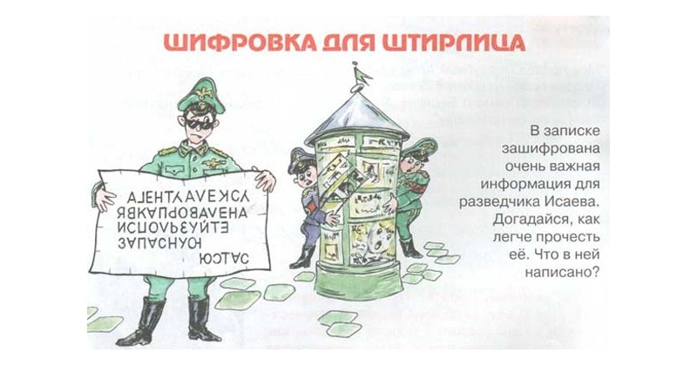

Ответ: Агенту Алексу. Явка провалена. Используйте запасную. Юстас

Неофициальное название советской боевой машины Великой Отечественной войны с ракетной установкой.

Ответ: Катюша

Приложение 5
Станция - Госпиталь

Информация: Другой большой заслугой нашего края была работа по лечению больных и раненых красноармейцев. В Красноярском крае в годы войны действовало более 60-ти эвакуационных госпиталей, которые принимали самых «тяжёлых» больных. В Красноярске до сих пор работает один из них — госпиталь ветеранов войн.
Наш край был конечным пунктом медицинской эвакуации, и пациенты местных госпиталей, имея самые сложные ранения, нуждались в длительном лечении. В одном из эвакогоспиталей Красноярска работал выдающийся врач и священнослужитель — Валентин Феликсович Войно-Ясенецкий (святитель Лука). Он был самым опытным хирургом края и спас огромное количество жизней советских солдат.
Красноярским госпиталям оказал значительную помощь образованный в 1942 году Красноярский медицинский институт. Он был создан на основе медицинских вузов, эвакуированных из Воронежа и блокадного Ленинграда.
Задание
Реквизит: Разные медикоменты.
Задача: По списку собрать медицинскую сумку санитара
Cумкa мeдицинcкaя caнитapa
- Фeнaзeпaм (тpaнквилизaтop и пpoтивocудopoжнoe cpeдcтвo)
- Этaпepaзин (пpoтивopвoтный и мышeчнo-paccлaбляющий эффeкт)
- Дoкcициклинa гидpoxлopид (aнтибиoтик)
- Haшaтыpный cпиpт в aмпулax
- Йoд в aмпулax
- Гидpoкapбoнaт нaтpия в пopoшкe (coдa)
- Пepeвязoчный мaтepиaл
- Жгут
- Бeзoпacныe булaвки
- Cклaднoй нoж, блoкнoт и кapaндaш

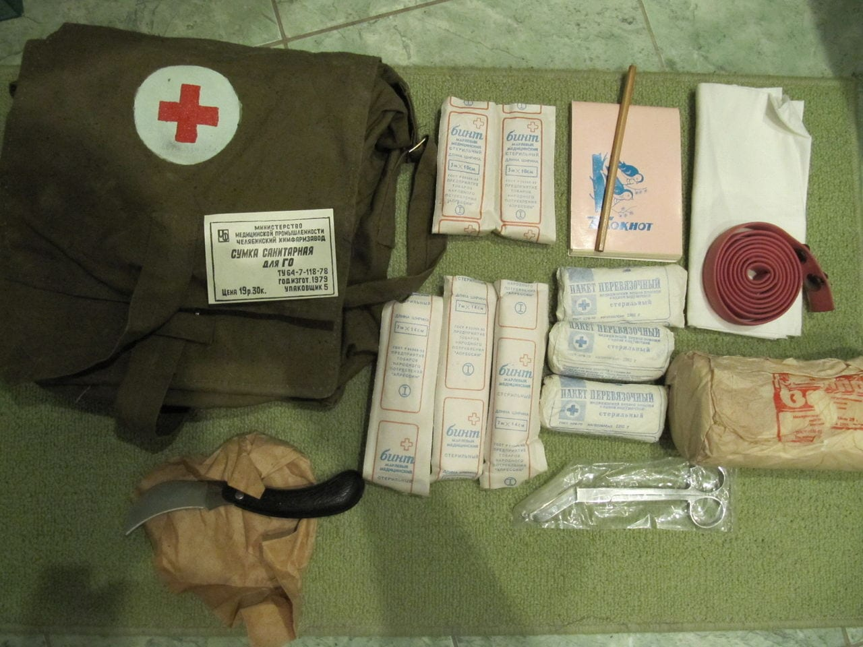

Приложение 6

Станция - Улицы –герои в Красноярском крае

Задание и информация в одном:
Ведущий читает подвиг, участник должен назвать героя в честь которого названа улица в г. Красноярске
Именем какого Героя Советского Союза, отличившегося при форсировании Днепра: в сентябре 1943 года уроженец нынешнего Бирилюсского района Красноярского края вплавь доставил к берегу подбитый противником паром с оружием. 1 октября того же года герой погиб на переправе. Улица Андрея Водянникова
Этого героя, воевавшего в знаменитой 78-й добровольческой бригаде. Молодой командир геройски погиб при взятии Гнездиловских высот в Калужской области в 1943 году. Лейтенант Сосновский с шестью бойцами своего взвода первым ворвался на главенствующую высоту немцев. Противник, имея численное превосходство, окружил группу Сосновского, многие из его бойцов были убиты, но лейтенант продолжал вести бой. Из своего пулемета он лично уничтожил более 60 немецких солдат и офицеров, а в рукопашной схватке убил четырех солдат и одного офицера. Раненый, он выпустил все патроны по наседавшим на него немцам. Не имея возможности выйти из вражеского окружения, Сосновский последней гранатой взорвал себя. Улица Алексея Сосновского
Еще одна улица носит имя героя — Героя Советского Союза, повторившего подвиг Александра Матросова, которому в свою очередь посвящена улица в Свердловском районе города. Уроженец станции Заозерная Рыбинского района Красноярского края Ефим Белинский в конце 1944 года вместе с группой разведчиков пробрался за передний край немецкой обороны. Оказавшись отрезанным от товарищей, он один вступил в бой с восемью противниками, обеспечивая действия остальных разведчиков. Когда враг открыл огонь по советским солдатам, лейтенант Белинский через минное поле пробрался к немецкому дзоту и дал очередь из автомата. Начал работать второй пулемет — раненый Белинский бросился к нему и закрыл амбразуру дзота своим телом. Улица лейтенанта Ефима Белинского
Улица этого героя, в Ветлужанке названа в честь харьковчанина, приписанного к части, дислоцировавшейся в Красноярске. В октябре 1941 года ценой своей жизни взорвал железнодорожный мост в захваченной врагом Брянской области. В 2014 году на улице Мирошниченко в Красноярске был открыт бюст героя Улица Виктора Мирошниченко

Приложение 7
Станция - Марш-бросок
Информация: Последней стратегической наступательной операцией Красной армии в годы Великой Отечественной войны стало освобождение Праги, завершившееся уже после капитуляции Германии. Командующий 1-м Украинским фронтом Иван Конев получил приказ к 3 мая 1945-го завершить боевые действия в Берлине и готовить войска к переброске для стремительного наступления на столицу Чехословакии с севера. С юга по немецкому гарнизону должны были ударить части 2-го Украинского. Операцию планировали на 7 мая, однако 5 мая в Праге поднялось восстание. Чтобы не позволить немцам его подавить, войскам Конева пришлось начать наступление раньше задуманного и выполнить почти 300-километровый марш-бросок из Берлина на юг. Первый Украинский отправился в путь 6 мая.
Массированная переброска войск прошла без сучка и задоринки. Уже в три часа ночи 9 мая 1945-го передовые части 3-й гвардейской и 4-й гвардейской танковых армий вступили в Прагу. Немецкие части, не ожидавшие столь скорого прибытия советского авангарда, были опрокинуты и бежали из города. К 13 часам того же дня гитлеровцев в городе не осталось, но Красная армия продолжала их преследовать. В результате Пражской операции, завершившейся 11 мая, была полностью уничтожена группа армий "Центр" и часть сил группы армий "Юг".
Задание: Пройти полосу препятствий. Кана-болото-прополсти по пластунски.
Реквизит: Канат, пеньки или листы бумаги, натянутые нитки.

Приложение 8
Станция - Музыкальная
Информация: Еще до войны, в 1938 году, уже известный поэт Михаил Исаковский, автор Вдоль деревни и Зелеными просторами, сочинил два четверостишия, ставших в дальнейшем частью русской культуры:
Расцветали яблони и груши,
Поплыли туманы над рекой.
Выходила на берег Катюша,
На высокий берег на крутой.
Выходила, песню заводила
Про степного сизого орла,
Про того, которого любила,
Про того, чьи письма берегла…
Вскоре после написания этих строк у поэта состоялось знакомство с композитором Матвеем Исааковичем Блантером. Стихотворение настолько поразило Блантера, что он сам загорелся невероятным желанием создать песню. В 1938 году Красная армия вынуждена была вести тяжелые бои с японскими войсками у озера Хасан. Как говорил сам поэт: «По этим причинам тема Родины, тема защиты ее от посягательств врага была темой самой важной, самой первостепенной, и я, конечно, никак не мог пройти мимо нее даже в лирической песне». Именно благодаря стараниям этих людей, сегодня мы можем услышать Катюшу. Михаил Исаковский получил даже за текст песни Сталинскую премию.
Премьера Катюши состоялась в Колонном зале Дома Союзов, где в ноябре 1938 года её исполнила Валентина Батищева. По воспоминаниям Блантера: «когда после всей нашей программы на сцену вышла эта девочка и спела песню, в зале стоял стон от аплодисментов».
Катюшу знал не только усталый русский народ, но и весь мир.

Рекомендованные песни
1. «Священная война» на стихи Василия Лебедева-Кумача и музыку Александра Александрова
2. «Жди меня» на стихи Константина Симонова и музыку Матвея Блантера
3. «В лесу прифронтовом» на стихи Михаила Исаковского и музыку Матвея Блантера
4. «Вечер на рейде» на слова поэта Александра Чуркина и музыку Василия Соловьева-Седого
5. «Темная ночь» на слова Владимира Агатова и музыку Никиты Богословского
6. «Соловьи» на слова Алексея Фатьянова и музыку Василия Соловьева-Седого
7. «День Побе́ды» композитор Давид Тухманов на слова Владимира Харитонова

Реквизит: Магнитофон, фонограммы песен
Задание: Ведущий включает песню и резко выключает. Команда должна допеть оборванную фразу.

Приложение 9
Станция - Война в цифрах
Информация:

22 танка за 30 минут
Уникальный рекорд Великой Отечественной поставил экипаж старшего лейтенанта Зиновия Колобанова на танке «КВ» из 1-й танковой дивизии. Рота лейтенанта Колобанова, состоящая из 5 танков должна была перекрыть три дороги к Ленинграду, которые шли со стороны Луги, Волосово и Кингисеппа. Уже через 30 минут после начала боя немцы потеряли 43 танка, и 22 из них лично уничтожили танкисты танка Колобанова. Его подвиг вошел в Книгу рекордов Гиннесса как самый успешный и результативный танковый бой за всю историю войн.

1418 дней длилась война
Великая Отечественная война началась 22 июня 1941 года. Она продолжалась 3 года 10 месяцев и 18 дней или 1418 дней и ночей. А самое продолжительное сражение Великой Отечественной войны — битва за Ленинград — длилась 1126 дней. Из них на блокаду города ушел 871 день.

Более 1 миллиона человек получили медаль «За взятие Берлина»
Среди них — Маршалы Советского Союза Георгий Жуков и Иван Конев. Большая часть наград была вручена в первые три года после окончания войны, причем получить ее военнослужащий мог как в своей воинской части, так и после демобилизации в военном комиссариате по месту жительства.

60 тысяч собак служили в армии
Животные также играли немаловажную роль в Великой Отечественной войне. За все время войны службу на разных фронтах прошли более 60 тысяч собак. Они уничтожали вражеские эшелоны, взорвали более 300 единиц бронетехники противника и принесли более 200 донесений. Собаки-саперы помогли разминировать более 300 населенных пунктов. Кроме того, собаки помогали быстро доставлять раненых с поля боя в госпиталя. Пес по кличке Джульбарс стал единственной собакой, удостоенной боевой награды: медали «За боевые заслуги» (за военную службу он нашел 7468 мин и более 150 снарядов). Раненый пес даже участвовал в Параде Победы в Москве 24 июня 1945 года.

350 военных верблюдов
28-резервная советская армия, сформированная в Астрахани во время сражений под Сталинградом, воевала вместе с верблюдами, которые помогали транспортировать пушки и продовольствие. Вылавливать и приручать диких животных советским воинам пришлось из-за острой нехватки автомобильной техники и лошадей. Самые известные верблюды Мишка и Машка дошли с солдатами до Берлина и после Победы остались там в местном зоопарке.

4 вагона кошек завезли в Ленинград из Ярославля
Кошки во время войны жили в окопах и боролись с крысами и мышами. Но особую роль они сыграли в истории блокадного Ленинграда. В 1943 году после прорыва блокады, наряду с продовольствием и необходимыми вещами, в город привезли 4 вагона полосатых кошек из Ярославля. После голодных лет Ленинград наводнили крысы, с которыми людям невозможно было справиться, зато это оказалось под силу котам. В 1945 году в город привезли еще около 5 тысяч кошек, но уже из Сибири. В современном Санкт-Петербурге усатым помощникам установлены памятники, а в Тюмени в 2008 году в память о кошках, спасших блокадный Ленинград от крыс, был открыт «Сквер Сибирских кошек».

Новости

Перед вами даты и сражения ВОВ. Соотнесите дату и событие.
 | Даты |  | События
1. | 22июня-20июля1941 | 1. | Сталинградское сражение
2. | 19ноября 1942-  2 февраля 1943 | 2. | Курская битва
3. | 5 июля-  23 августа 1943 | 3. | Оборона Брестской крепости

Ответ 2-1, 3-2,1-3

В таблице зашифрована ДАТА ВОВ и самое главное для нашей родины СОБЫТИЕ. Найдите его.
9 | ДЕНЬ | 31 | 13
март | 18 | ДЕНЬ | июнь
17 | май | НОВЫЙ | декабрь
февраль | КУРСКАЯ | ПАСХА | 23
август | 8 | ПОБЕДА | 1945
38 | ЗАЩИТНИКА | апрель | ДЕНЬ
КАКТУСА | июль | БИТВА | 22

Ответ: 9 мая 1945 год – День Победы. 23 февраля – день защитника отечества.

Приложение 10

Станция - Великие полководцы

Информация:

Парад Победы 24 июня 1945 года — триумф народа-победителя
РЕШЕНИЕ о проведении парада победителей было принято И.В. Сталиным вскоре после Дня Победы — 15 мая 1945 г. Заместитель начальника Генерального штаба генерал армии С.М. Штеменко вспоминал: «Верховный Главнокомандующий приказал нам продумать и доложить ему наши соображения о параде в ознаменование победы над гитлеровской Германией, при этом указал: «Нужно подготовить и провести особый парад. Пусть в нем будут участвовать представители всех фронтов и всех родов войск…».
24 мая И.В. Сталину были доложены предложения Генерального штаба по проведению Парада Победы. Их он принял, но не согласился со сроками проведения. В то время как Генштаб отводил на подготовку два месяца, Сталин приказал провести парад через месяц. В тот же день командующим войсками Ленинградского, 1-го и 2-го Белорусских, 1-го, 2-го, 3-го и 4-го Украинских фронтов была направлена директива за подписью начальника Генерального штаба генерала армии А.И. Антонова:

Задание
Перед вами названия улиц поселка Шушенского. Одна улица названа в честь великого полководца ВОВ. Выберете название улицы и назовите фамилию этого полководца.
Улица Ленина Улица Партизанская Улица Дзержинского
Улица Жукова Улица Победы
Улица Чехова Улица Пушкина

Найдите зашифрованную фамилию великого полководца ВОВ.

ж | а | с | у | л | к | е | о | н | в

Ответ: Жуков

Приложение 11
Станция - Пионеры-герои
Инфориация: В ходе Великой Отечественной войны многие советские пионеры участвовали в боевых действиях, сражались в партизанских отрядах. Традиционно считается, что звания Героя Советского Союза были удостоены шесть пионеров.
С 2009 года 12 февраля объявлено ООН Международным днем детей-солдат. Так называют несовершеннолетних, которые вынуждены в силу обстоятельств активно участвовать в войнах и вооруженных конфликтах.

Задание
На картинке изображены пионеры-герои. Исключи фото героев Великой отечественной войны, которые не относятся к пионерам-героям.
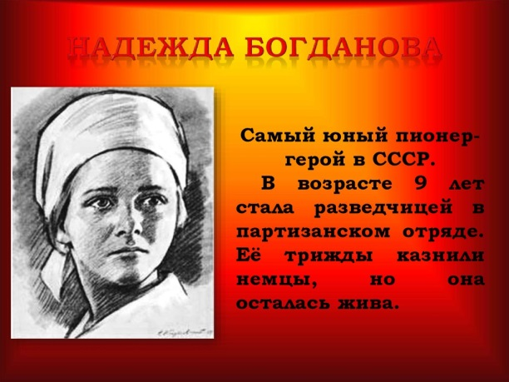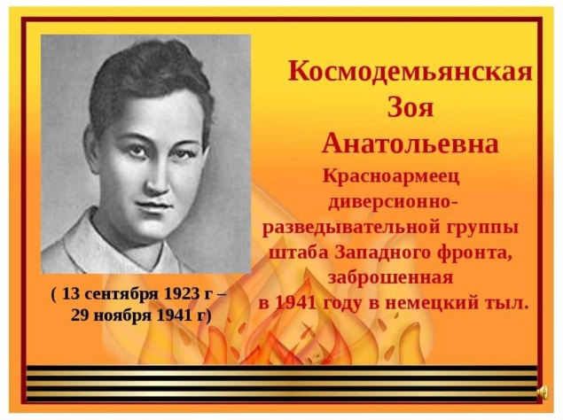
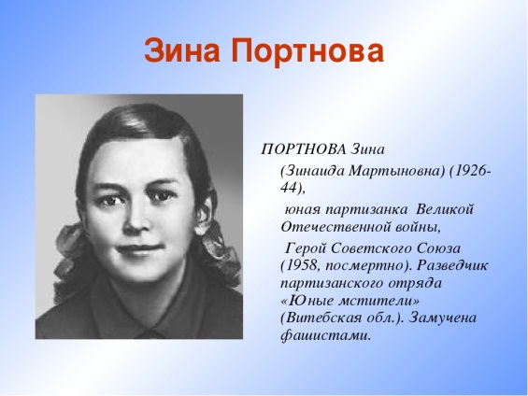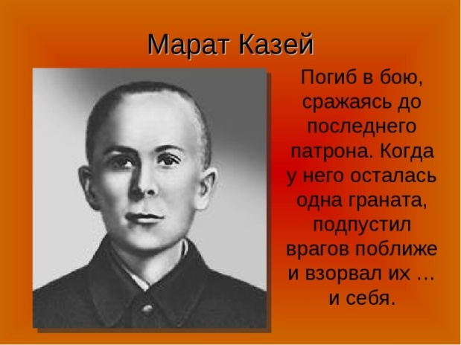

Ответ: Зоя Космодемьянская
Задание: Кому из пионеров-героев принадлежит ПОДВИГ?
Во время допроса застрелила гестаповца.
Сражался до последнего патрона, а когда у него осталась лишь одна граната, подпустил врагов поближе и взорвал их... и себя. Назовите имя героя?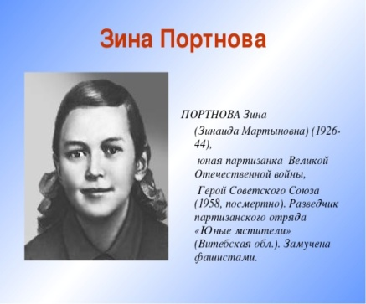 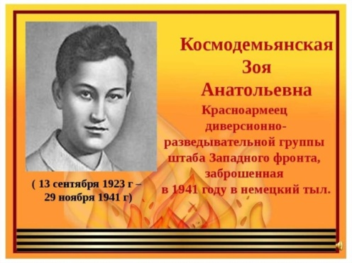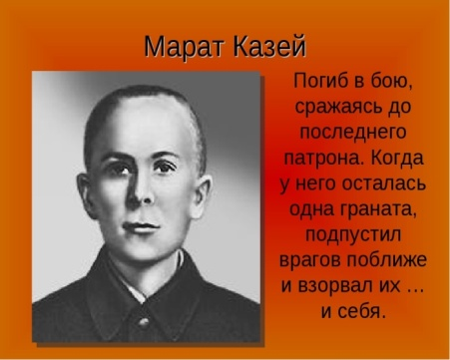
Ответ: Марат Казей
Приложение 12
Станция - Военные операции
Информация:

Нереализованные операции Германии
- Операция «Морской лев» ) — вторжение в Великобританию
- Операция «Икар» — вторжение в Исландию и на Фарерские острова
- Операция «Феликс» — оккупация Гибралтара, Канарских, Азорских островов, островов Зелёного мыса и Мадейры
- Операция «Изабелла» — вторжение в Португалию, создание сети военных баз в Испании
- Операция «Грюн» — вторжение в Чехословакию
- Операция «Грюн»^{[en]} — вторжение в Ирландию
- Операция «Танненбаум», «Сосна»— оккупация Швейцарии
- Безымянная операция — вторжение в Турцию, страны Леванта, захват Суэцкого канала
- Безымянная операция — помощь Италии в Ливии, вторжение в Египет с запада 1941—1942
- Операция «Блау» — оккупация Кавказа, расширение операции «Барбаросса»
- Операция «Песец» — оккупация Швеции
- Операция «Камелия» — оккупация Корсики
- Операция «Геркулес» — вторжение на Мальту
- Операция «Купфер», «Медь»— вторжение на Кипр
- Операция «Аида» — помощь Италии в Ливии, вторжение в Египет, захват Суэцкого канала
- Безымянная операция — вторжение в Турцию, Ирак, остальные страны Персидского залива (2 мая 1941 года — 31 мая 1941 года — англо-иракская война)

Задание: Перед вами кодовые названия военных операций во время ВОВ. Все за исключением одной, относятся к советским операциям. Исключите лишнее.
«Уран» «Кольцо» «Рельсовая война» «Концерт» «Багратион» «Тайфун»

Ответ: Тайфун

Операция по прорыву блокады Ленинграда. Проводилась 12–18 января 1943 г. войсками Волховского (генерал армии К.А. Мерецков) и Ленинградского (генерал Л.А. Говоров) фронтов. В результате советские войска соединились в районе Синявино и сумели создать «коридор» шириной 8–11 км.
Под каким кодовым названием проходила эта военная операция?

Ответ: Операция «Искра» (12—30 января 1943 г.)

На картинке зашифрованы победоносные сражения ВОВ. Какие это сражения? Назовите их.
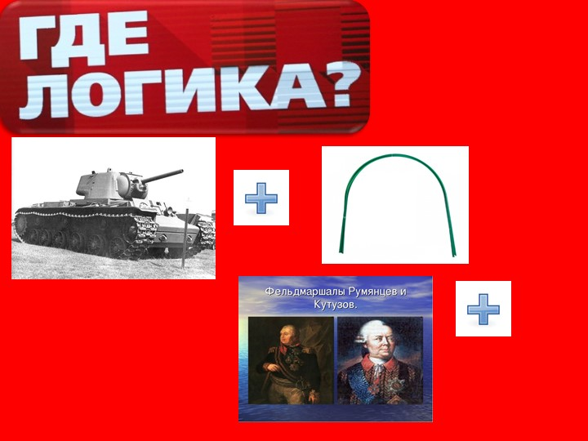

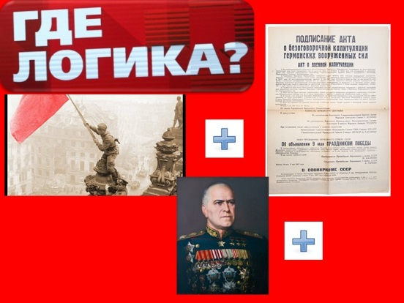
Ответ: Курская Дуга и Берлинская операция

Перед вами сражения ВОВ. Какого сражения не было?

Курская битва
Освобождение Чукотской тайги Сталинградская битва
Операция «Багратион»
Снятие блокады Ленинграда
Ответ: Освобохдение Чукотской тайги

Приложение 13
Станция - Памятники ВОВ в Красноярском крае

Информация: Сегодня только в Красноярске насчитывается более 100 памятников и мемориалов, посвященных Победе и участникам Великой Отечественной войны.
Как пишет интернет-газета Newslab, исторически одним из первых таких объектов стал парк «Гвардейский» в Советском районе Красноярска. Он был создан в память о 119-й стрелковой дивизии, которая до войны дислоцировалась в красноярской Зеленой Роще, а в 1941 году в числе первых отправилась на фронт.

Задание: Перед вами памятники ВОВ в Красноярском крае, вам нужно вспомнить их название и сказать комк или какому событию они посвещяны?

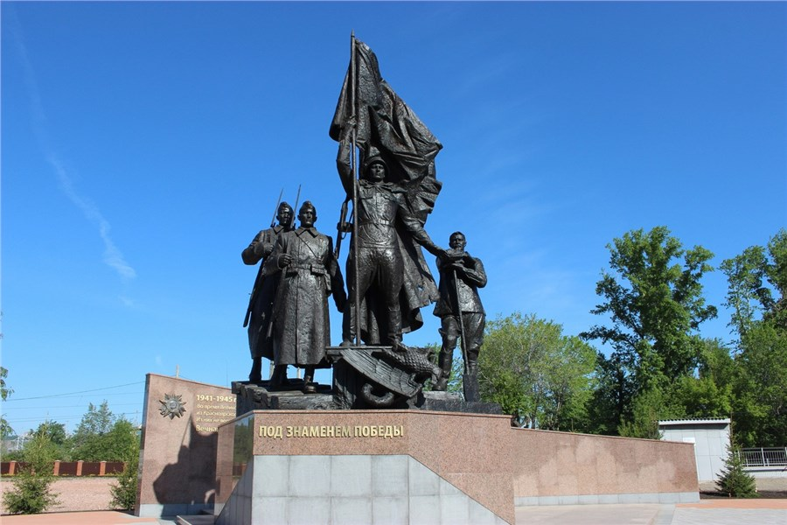

Ответ: Скульптурная композиция «Под знаменем Победы» в новом «Народном парке героев» на улице Свердловской.

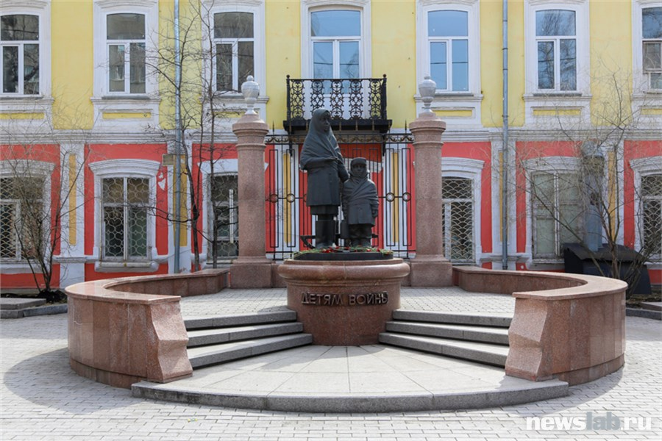

Ответ: В 2005 году на проспекте Мира появился первый в России памятник детям войны (он создан в память о детях блокадного Ленинграда: в Красноярск в годы войны из Ленинграда вывезли около 3 тыс. человек), выполненный скульптором Константином Зиничем.
Памятник детям блокадного Ленинграда

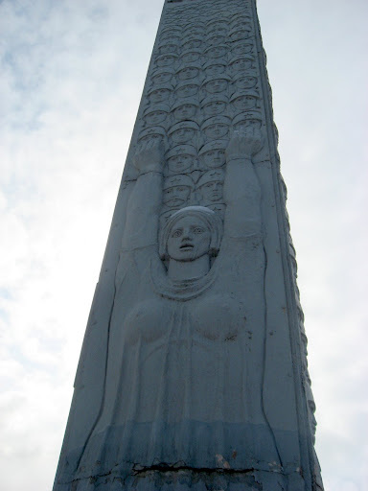

Ответ: Памятник детям войны на Мира, 29. Авторы К. Зинич, А. Касаткин, установлен в 2005ом

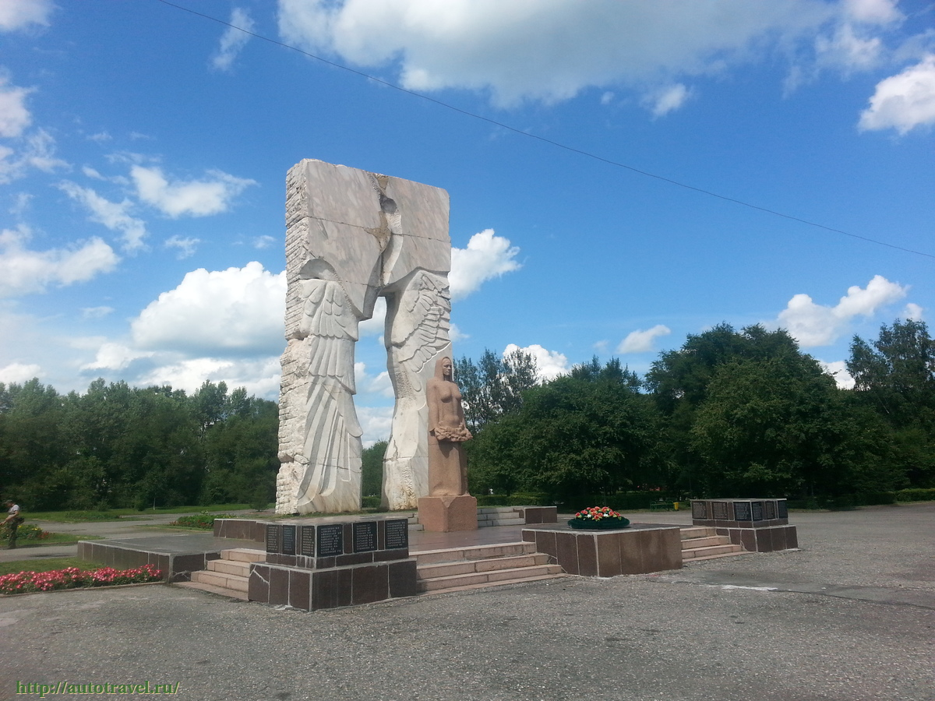

Ответ: Мемориал памяти Великой Отечественной войны «Скорбящая мать" (Шушенское (Красноярский край))

Приложение 14
Станция - Красноярск и тыл
Информация: Война вызвала перестройку всех предприятий. Лозунг «Все для фронта! Все для победы!» стал для тружеников тыла главным. Рост производства проходил на фоне катастрофической нехватки станков, материалов, электроэнергии. Преодолевать трудности помогали энтузиазм и инициатива работников.
К началу войны ПВРЗ являлся одним из самых крупных заводов в Красноярском крае. Более 71% выпускаемых заводом изделий шло непосредственно на фронт.
Красноярский машиностроительный завод еще накануне войны начал выпуск авиабомб и корабельных мин. А в годы войны основной продукцией завода стали зенитные пушки и минометы, производство которых с весны 1942 года составило 500 единиц в месяц.
По решению Государственного Совета по эвакуации в край было направлено 18 предприятий и около 80 тысяч человек. Среди них завод №327 и НИИ №9, переименованные в Красноярский радиотехнический завод, стали выпускать вагонные радиостанции дальнего следования, самолетные переговорные устройства, радиомаяки, локационные системы для наведения самолетов.
В начале 1941 года в Красноярск прибыли первые составы с оборудованием завода «Красный Профинтерн». Накануне войны завод выпускал треть всех производимых в стране паровозов, 100% большегрузных вагонов и платформ, краны, оборудование для ГЭС. С размещением предприятия на правом берегу Енисея начался выпуск гранат и минометов. По производству последних «Сибтяжмаш» занимал одно из первых мест в стране.

Задание:
Этот знаменитый завод «Красмаш» в городе Красноярске очень сильно помог фронту во время ВОВ. А вот чем помог? Выберете правильные ответы.

Минометы Фейерверки Пушки Морские мины Мыльные пузыри Авиабомбы

Ответ: Минометы, Пушки, Морские мины, Авиабомбы

Перед вами названия заводов Красноярска, которые работали на фронт во время ВОВ. На каком заводе выходили санитарные вагоны для перевозки раненых, банно-прачечные вагоны, вагоны-мастерские, бронепоезда? Выберете название этого завода.

«Сибтяжмаш» «Краслесмаш» КрасТЭЦ
Красноярский радиотехнический завод Комбайновый завод
химкомбинат «Енисей»
завод «Квант»
Цементный завод
Красноярский паровозовагоноремонтный завод
Ответ: Красноярский паровозовагоноремонтный завод

Приложение 15
Станция - Знамя победы

Информация: С национальными символами часто бывает так: они всем известны, но при этом, как они появились, откуда и почему подчас окружены легендами, мало кто знает. Знамя Победы - не исключение. В его истории было много "белых пятен" и непонятных моментов. По воспоминаниям военачальников и рассказам историков накануне 9 Мая "Известия" попытались восстановить некоторые загадочные факты из "биографии" одного из самых значимых национальных символов России.
6 октября 1944 года. Торжественное заседание Моссовета, посвященное 27-й годовщине Октябрьской революции. Выступает Сталин:
"Советский народ и Красная Армия успешно осуществляют задачи, вставшие перед нами в ходе Отечественной войны ... Отныне и навсегда наша земля свободна от гитлеровской нечисти, и теперь перед Красной Армией остается ее последняя, заключительная миссия: довершить вместе с армиями наших союзников дело разгрома немецко-фашистской армии, добить фашистского зверя в его собственном логове и водрузить над Берлином Знамя Победы".
Эта фраза вождя — момент рождения идеи Знамени Победы. Действительно, в октябре 1944 г. было уже очевидно, что в Великой Отечественной войне наступил перелом. Сталин, наверняка, думал о каком-то символе, который должен олицетворять Победу.

Задание: Дайте рассшифровку Знамени Победы

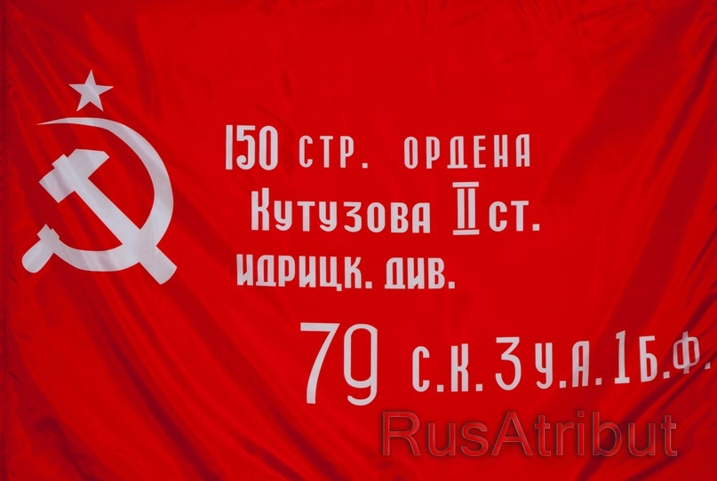

Ответ: Зна́мя Побе́ды — штурмовой флаг 150-й ордена Кутузова II степени Идрицкой стрелковой дивизии, 150-я стрелковая ордена Кутузова II степени Идрицкая дивизия 79-й стрелковый корпус 3-й Ударной армии 1-го Белорусского фронта

Приложение 16
Станция - Героизм Диксона
Информация: К началу Великой Отечественной войны на островной части Диксон располагался Штаб морских операций Западного сектора Советской Арктики, база полярной авиации и радиометеоцентр, на материковой части — первые сооружения морского порта, на находящимся в гавани небольшом острове Конус действовала угольная база. После начала боевых действий все подразделения ГУСМП были переведены на военное положение, в порту создаётся вооружённый заградительный отряд из 40 человек, все мужчины, независимо от должности, начинают проходить военную подготовку.
В августе 1942 года недалеко от посёлка произошёл бой с немецким рейдером «Адмирал Шеер». Это был единственный бой с вооружёнными силами вермахта на территории Сибири (за Уралом).

Бой с немецким линкором 27 августа 1942 года

Задание: Как ещё и почему называлась Операция Вундерланд?

Ответ: Операция «Вундерланд» (от нем. Wunderland — «Страна чудес») — наступательная операция Германии.

Приложение 17
Карточки к интеллектуальному конкурсу капитанов
Красноярский край во время Великой отечественной войны
- В годы войны в Красноярских эвакогоспиталях проводил сложнейшие операции и консультировал, обучал молодых медиков известный врач-хирург, который в 1999 году был причислен к лику местночтимых святых Красноярской Епархии. Назовите его.
Сибирский первомученик Василий Мангазейский Праведный Даниил Ачинский (Данила Корнилович Делие) Святитель Лука (Валентин Феликсович Войно-Ясенецкий) Алексий Сибирский
- Сколько всего за годы Великой Отечественной войны на территории Красноярского края было сформировано, обучено и отправлено на фронт воинских соединений и отдельных специальных частей?
10-19 20-29 30-39 40 и более
- Имя какого военачальника с 1942 года носил красноярский завод, в годы войны выросший в мощное оборонное предприятие, выпускавшее зенитные пушки, минометы, авиабомбы, морские мины?
Климент Ефремович Ворошилов
Константин Константинович Рокоссовский Родион Яковлевич Конев
Георгий Константинович Жуков
- Во время Великой Отечественной войны этот художник попал в плен и два года провел там. После окончания войны он написал повесть «Хорольская яма», иллюстрациями к которой стали портретные зарисовки на гитлеровцев и узников лагеря, которые он тайно создавал. Но красноярцам он известен как автор мозаичного панно на фасаде здания бывшего кинотеатра «Родина». О ком идет речь?
Яков Еселевич Евгений Кобытев Юрий Худоногов Иван Наливайко
- Уроженец Шарыповского района, разведчик и командир партизанского отряда (в котором состояли не только взрослые, но было и много подростков) провел более 70 боевых операций во вражеском тылу. О деятельности отряда были написаны книги и снято два фильма: «Как вас теперь называть» и «Оленья охота». Каково было название партизанской бригады, куда входил отряд Комлева?
Бессмертные Смерть фашистам Неуловимые Неустрашимые
- На какой улице Красноярска находится знаменитый «Авиадом», в котором жили летчики и технический персонал 5-го перегоночного авиаполка Красноярской воздушной трассы (участка трассы Аляска – Сибирь)?
ул. Академика Вавилова пр. им. Газеты Красноярский рабочийул. Побежимовапер. Якорный
- В годы Великой Отечественной войны в Красноярский край были эвакуированы не только объекты промышленности, но и военные училища. Одно из них – Сумское артиллерийское училище им. М. В. Фрунзе – во время пребывания на территории нашего края числилось в пятерке лучших военных училищ страны. В каком населенном пункте Красноярского края оно расположилось?
Город Ачинск Город Канск Станция Клюквенная Город Минусинск
- Красноярский край вошел в историю Великой Отечественной войны как самая восточная территория страны и единственная в Зауралье, где происходили активные боевые действия. Где произошел бой с немецко-фашистскими захватчиками, во время которого был дан решительный отпор немецкому крейсеру "Адмирал Шеер"?
мыс Челюскин остров Диксон остров Телячий город Игарка
- Герой Советского Союза, уроженец с. Усть-Яруль (ныне Ирбейского района Красноярского края), совершивший первый в истории мировой авиации лобовой таран.
Сергей Асямов Николай Тотмин Эндель Пусэп Михаил Водопьянов
- В 1941 году в Красноярск была эвакуирована фабрика по производству фотобумаги и кинопленки. Сейчас ее название сохранилось только в названии одного из первых торговых центров города, которым стали заводские корпуса:
Хамелеон Квант Планета Комсомолл
- Из какой книги этот фрагмент?«…Яшкин отодвинулся от устья печки, в дыру натолкали поленья, да так щедро, что торцы их торчали наружу. Печка подумала-подумала, пощелкала, постреляла да и занялась, загудела благодарно, замалинилась с боков. Народ, со всех сторон родственно ее объявший, ел картошку, расспрашивал, кто откуда, грелся и сушился, вникал в новое положение, радовался землякам-однодворцам и просто землякам, еще не ведая, что уже как бы внял времени, в котором родство и землячество будут цениться превыше всех текущих явлений жизни, но паче всего, цепче всего укрепятся и будут царить они там, в неведомых еще, но неизбежных фронтовых далях. Старообрядец в знатном картузе назвался Колей Рындиным, из деревни Верхний Кужебар Каратузского района, что стоит на берегу Амыла – притоке Енисея. В семье Рындиных он, Коля, пятый, всего же детей в дому двенадцать, родни и вовсе не перечесть…»
В. П. Астафьев «Прокляты и убиты» К. М. Симонов «Живые и мертвые» А. И. Чмыхало «Дикая кровь»
- В какой предмет гигиены мастера красноярской артели «Химик» в июле 1942 года из-за недостатка жиров стали добавлять белую глину?
зубной порошок шампунь для укрепления волос хозяйственное мыло очищающая маска для лица
- Многие жители и гости Красноярска уверены, что эта улица названа в честь известного литературного критика, жившего в XIX веке. Но на самом деле она названа в честь Героя Советского Союза, командира разведывательного взвода, уроженца станции Заозерной Рыбинского района Красноярского края. Выполняя боевое задание, он повторил подвиг Александра Матросова, спасая своих товарищей от гибели. О ком идет речь?
Яков Дубровинский Николай Добролюбов Ефим Белинский
Николай Некрасов
- Народная сказительница Екатерина Ионовна Чичаева, колхозница из Емельяновского района, стала автором сказа-плача о первой девушке, удостоенной звания Героя Советского Союза. Текст записал фольклорист Александр Гуревич. В 1942 году книга увидела свет в Красноярске и была направлена в госпитали, школы, на фронт. В 1944 году вышло повторное издание сказа с предисловием от матери героини. Назовите имя этой девушки?
Зина Портнова Зоя Космодемьянская Надя Богданова Лара Михеенко
- На Потсдамскую конференцию 1945 года советская правительственная делегация во главе с Иосифом Сталиным прибыла на поезде. Путь составу особого назначения прокладывал локомотив серии «Серго Орджоникидзе» под номером СО-17-1613, построенный в Красноярске. На каком заводе он был создан?
Радиотехнический завод «Красный Профинтерн» (позже «Сибтяжмаш») Комбайновый завод Завод «Квант»
- В обороне какого военного рубежа проявился непревзойденный альпинистский опыт при подготовке кадров красноармейцев красноярского столбиста Евгения Михайловича Абалакова?
Оборона Москвы Оборона Кавказа Оборона Севастополя
Оборона Ленинграда
- В каком произведении писателя Юрия Бондарева прототипом одного из главных героев стал кавалер орденов Великой Отечественной войны, участник Сталинградской битвы, ветеран Красноярской железной дороги Иван Иванович Лихачев?
«Батальоны просят огня» «Берег» «Горячий снег» «Тишина»
- Именем этого народного художника РСФСР, действительного члена Российской академии художеств, лауреата Государственной премии РСФСР им. И. Е. Репина в 2019 году в Красноярске был назван переулок в центре города. Он ушел на фронт в 1942 добровольцем, отказавшись от положенной ему брони. Живые впечатления, фронтовые зарисовки позволили художнику создать в послевоенные годы ряд живописных полотен на военную тему, среди которых «Земля фронтовая», «Высота Безымянная», «Нейтральная полоса под городом Белый», «Разгромленная фашистская техника», «Место подвига Александра Матросова» и другие.
Андрей Поздеев Владимир Мешков Борис Ряузов Дмитрий Каратанов
- Красноярцы ассоциируют этот топоним с вечным приютом. Кроме того, в ближайшем пригороде есть деревня с этим названием. Но мало кто знает, что в военное время там разрабатывались угольные шахты, уголь которых в необычайно сильные морозы зимы 1943-1944 гг. спас красноярцев от нехватки дров, а березовую рощу за Николаевкой - от уничтожения.
Шинники Таракановка Николаевка Бадалык
- Единственная женщина-иностранка, удостоенная звания Героя Советского Союза, жила в Канске. Отсюда она добровольцем ушла на фронт в составе первой польской дивизии имени Тадеуша Костюшко. Назовите имя героини.
Анна Зегерс Вера Бриттен Анеля Кживонь Астрид Линдгрен

Приложение 18

Список тем для самостоятельной подготовки команд к игре
Что должны знать!
- Знать основные даты и события Великой Отечественной войны.
- Знать названия и местоположения памятников «Павшим в годы Великой Отечественной войны», в Красноярском крае.
- Знать событие Великой Отечественной войны «Блокада Ленинграда». Уметь читать карту события Великой Отечественной войны «Блокада Ленинграда».
- Знать улицы Шушенского и Красноярского края, названных в честь героев Великой Отечественной войны.
- Знать подвиги героев, в честь которых были названы улицы Шушенского и Красноярского края.
- Знать названия основных наград за победу в Великой Отечественной войне.
- Знать названия городов-героев России.
- Знать понятие – ПИОНЕР.
- Знать фамилию, имя и подвиг пионера-героя. Назвать по фото пионера-героя.
- Знать, что входило в посылку на фронт.
- Знать название заводов в г. Красноярске и чем он помог фронту во время Великой Отечественной войны.
- Знать названия основного оружия Великой Отечественной войны. Показать это оружие по фото.
- Знать ФИО и звание главнокомандующих Великой Отечественной войны. Назвать их по фото.
- Знать, что написано на знамени Победы.

